АДМИНИСТРАЦИЯ
ШАДРИНСКОГО СЕЛЬСОВЕТА
КОЗУЛЬСКОГО РАЙОНА
КРАСНОЯРСКОГО КРАЯ

РАСПОРЯЖЕНИЕ

04.07.2022 с.Шадрино № 27-р

О создании комиссии по соблюдению требований к служебному поведению муниципальных служащих и урегулированию конфликта интересов в администрации Шадринского сельсовета

В соответствии со ст.14.1 Федерального Закона от 02.03.2007 №25-ФЗ «О муниципальной службе в Российской Федерации», ст.3.1 Закона Красноярского края от 24.04.2008 №5-1565 «Об особенностях правового регулирования муниципальной службы в Красноярском крае», п.5 постановления администрации Шадринского сельсовета от 24.01.2017 года №05 «Об утверждении Положения о комиссии по соблюдению требований к служебному поведению муниципальных служащих и урегулированию конфликта интересов в администрации Шадринского сельсовета», руководствуясь ст.17 Устава Шадринского сельсовета Козульского района Красноярского края
РАСПОРЯЖАЮСЬ:
1. Создать комиссию по соблюдению требований к служебному поведению муниципальных служащих и урегулированию конфликта интересов в администрации Шадринского сельсовета в следующем составе:
- Казакевич Т.А. – заместитель главы сельсовета, председатель комиссии;
- Малиновский Н.И. - заместитель председателя Шадринского сельского Совета депутатов, заместитель председателя комиссии;
- Корж Н.В. – специалист 1 категории, секретарь комиссии;
- Калягина Ю.Н. – главный бухгалтер, член комиссии;
- Путинцева Е.Р. - депутат Шадринского сельского Совета депутатов, член комиссии.
2. Считать утратившим силу распоряжение Администрации Шадринского сельсовета от 02.04.2020 года № 16-р «О создании комиссии по соблюдению требований к служебному поведению муниципальных служащих и урегулированию конфликта интересов в администрации Шадринского сельсовета».
3. Распоряжение вступает в силу с момента подписания и подлежит официальному опубликованию в местном печатном издании «Шадринские вести».
4. Контроль за исполнением настоящего постановлению оставляю за собой.
И.о. главы сельсовета | 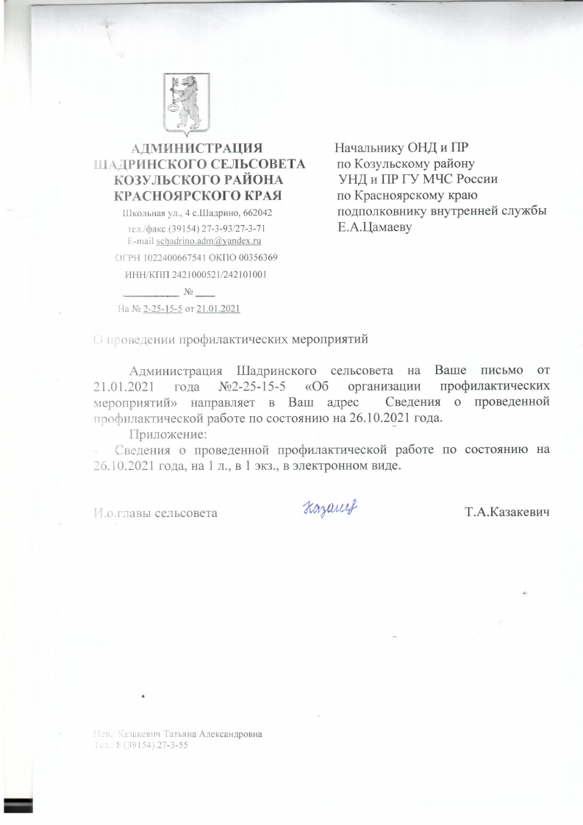 | Т.А.Казакевич

